**ДЕРЖАВНИЙ УНІВЕРСИТЕТ ІНТЕЛЕКТУАЛЬНИХ**

**ТЕХНОЛОГІЙ І ЗВ’ЯЗКУ**

**Звіт**

**з дисципліни Емпірічні Методи**

**Лабораторна робота №2**

**Варіант 1**

**на тему: «Система нелинейных уравнений»**

Виконав: студент 3 курсу, групи ІПЗ-3.04 спеціальності

121 Інженерія програмного забезпечення

____________________________Бухта М.М.

Перевірив____________________Третяк О.І.

**Одеса  2024**

**ЗМІННІ**

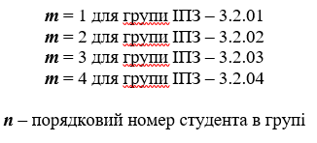

**ЗАВДАННЯ 1**

**Опис завдання:**

Знайти дійсні корені рівняння:



**Виконання:**

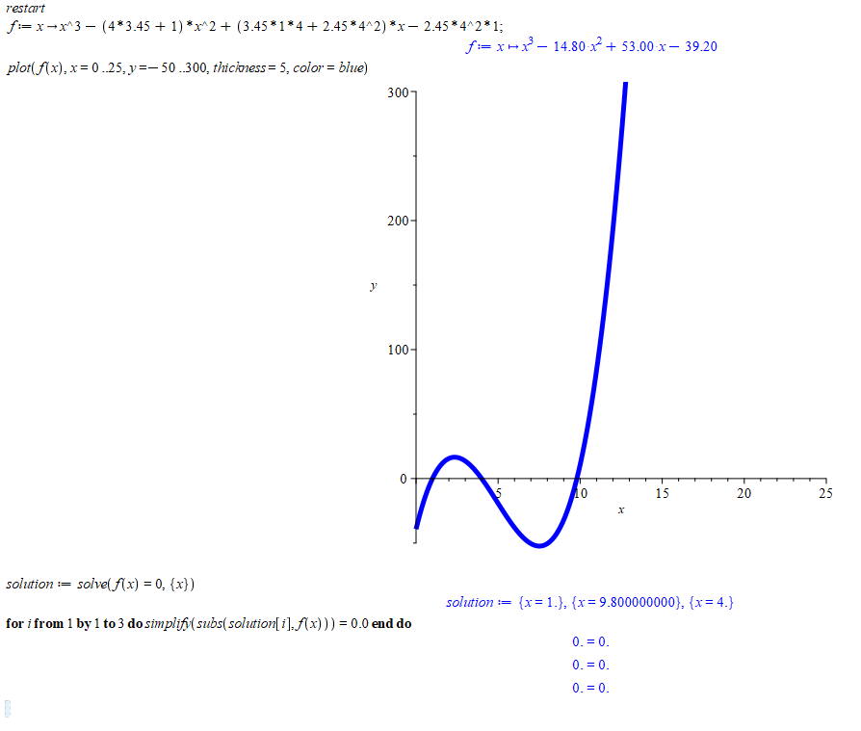

**ЗАВДАННЯ 2**

**Опис завдання:**

Знайти всі (дійсні та комплексні) корені рівняння



**Виконання:**

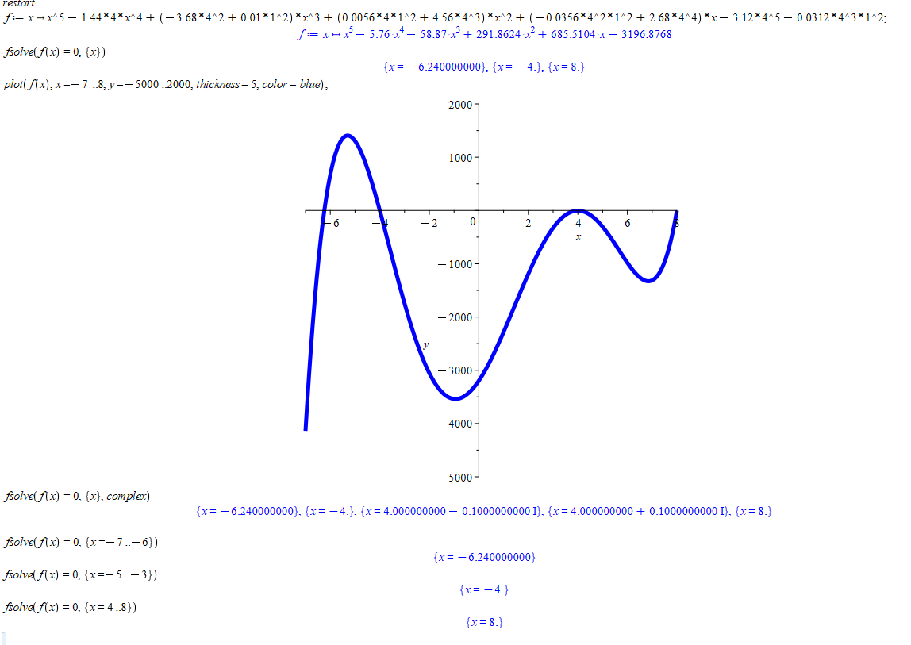

**ЗАВДАННЯ 3**

**Опис завдання:**

Розв'язати систему двох рівнянь



**Виконання:**

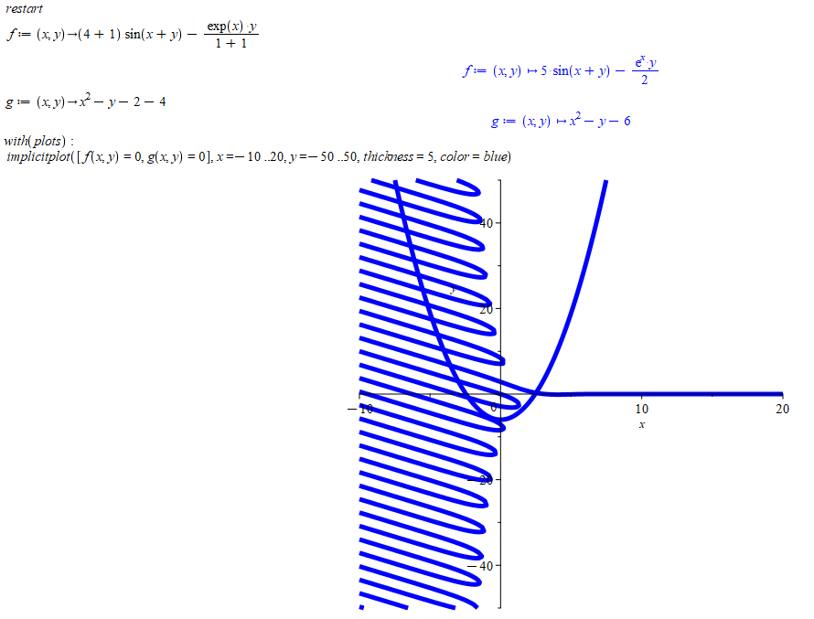

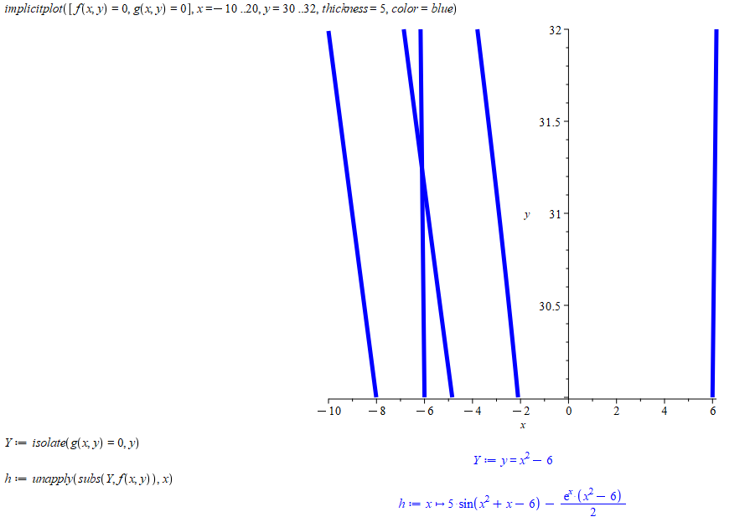 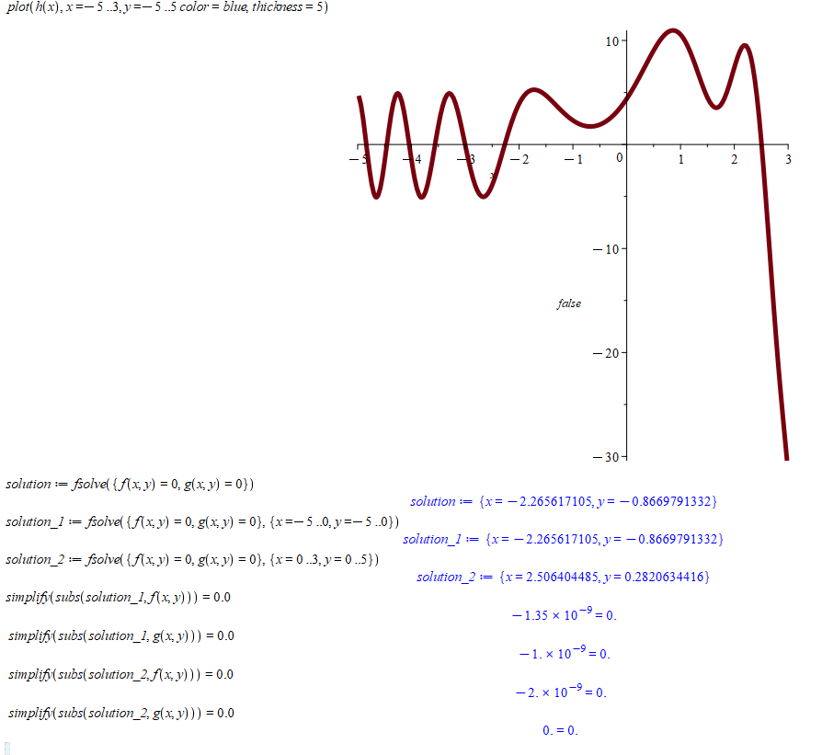

**ЗАВДАННЯ 4**

**Опис завдання:**

Знайти проміжки знакопостійності функції



**Виконання:**

